Analisis de Datos de Ventas de Supermercado

Introduccion
Este documento presenta el analisis detallado de los datos de ventas del supermercado correspondientes al año 2015, utilizando el dataset SuperStoreUS-2015(Orders).csv. El analisis incluye limpieza de datos, metricas clave, visualizaciones y conclusiones para la toma de decisiones.
El dataset contiene 1952 registros y 27 columnas con informacion de pedidos, clientes, productos, ventas y ganancias.

1. Promedio de Ventas por Categoria
Calcula el promedio de ventas para cada categoria de producto.
Resultados:
Categoria | Promedio de Ventas
Furniture | 1651.76
Technology | 1480.80
Office Supplies | 514.82
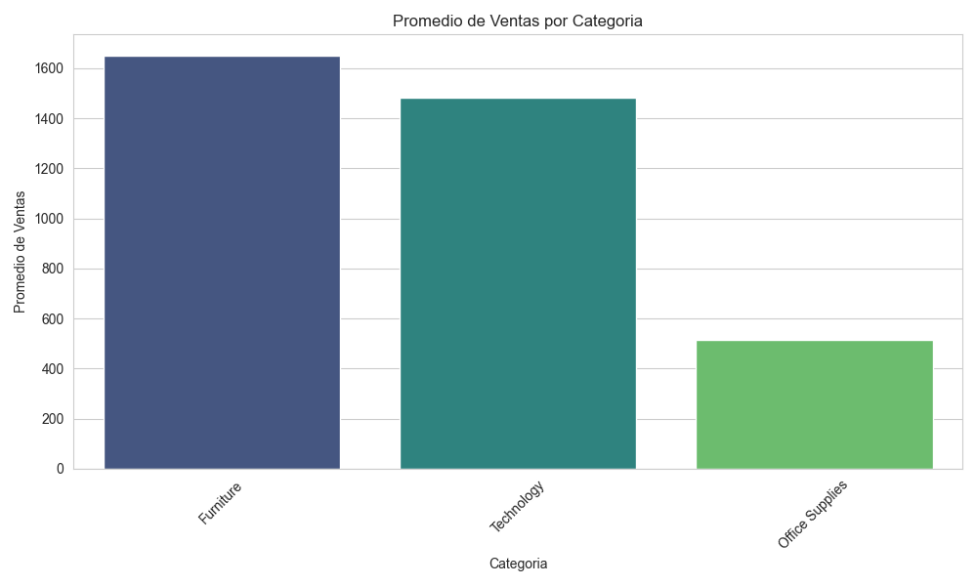
Conclusion: La categoria con mayor promedio de ventas debe ser priorizada en inventario y promociones.

2. Top 5 Ciudades con Mayor Ganancia
Identifica las ciudades con mayores ganancias totales.
Resultados (Top 5):
Ciudad | Ganancia Total
Washington | 11677.36
Thornton | 9300.34
New City | 9243.26
Harrison | 8839.23
Greenville | 8658.95
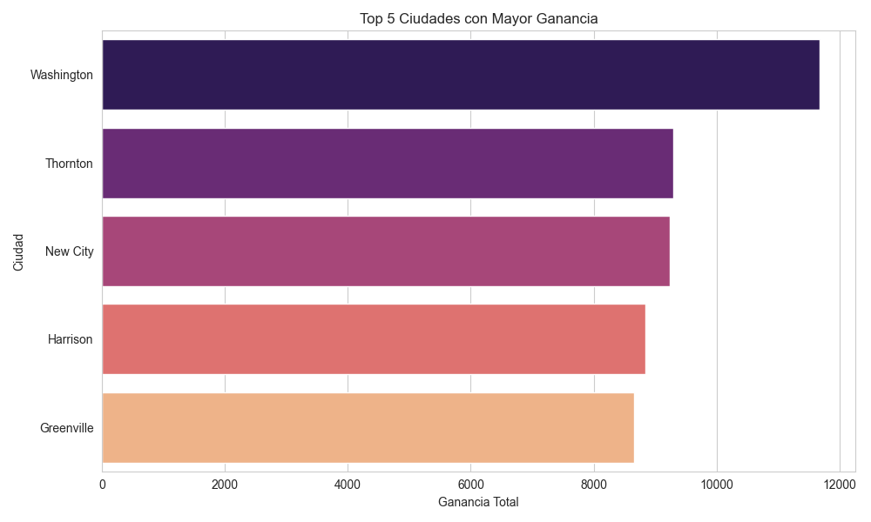
Conclusion: Enfocar esfuerzos de marketing en estas ciudades para maximizar ganancias.

3. Top 5 Clientes con Mayores Compras
Identifica los clientes con mayor gasto acumulado.
Resultados (Top 5):
Cliente | Ventas Totales
Kristine Connolly | 50475.31
Nina Horne Kelly | 48295.12
Toni Swanson | 32194.12
Rosemary O'Brien | 29916.01
Yvonne Mann | 28779.13
Conclusion: Implementar programas de lealtad para retener a estos clientes.

4. Correlacion entre Descuentos y Ganancias
Evalua la relacion entre el porcentaje de descuento y la ganancia.
Coeficiente de correlacion: -0.0618
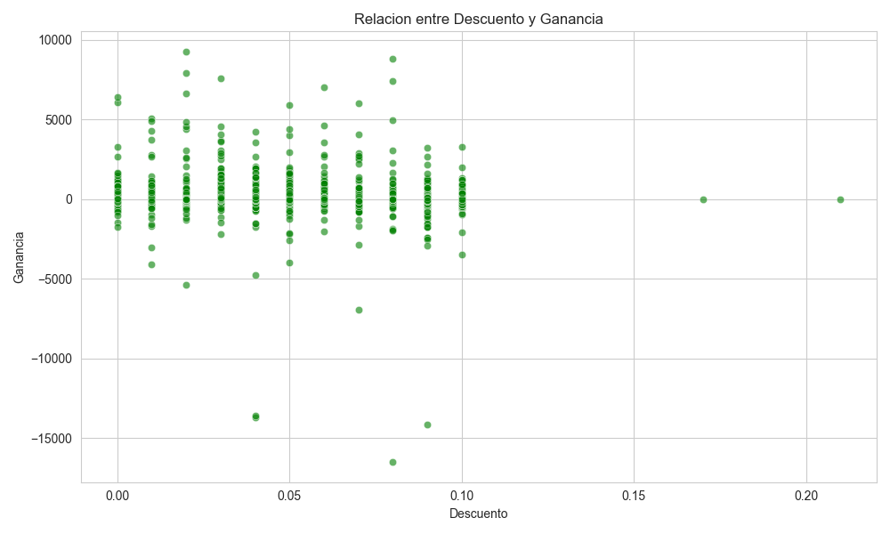
Conclusion: Correlacion negativa moderada entre descuentos y ganancias.

5. Ventas Totales por Mes
Identifica patrones estacionales de ventas.
Resultados:
Mes | Ventas Totales
January | 274766.92
February | 326101.47
March | 271696.67
April | 389831.95
May | 306572.07
June | 355368.80
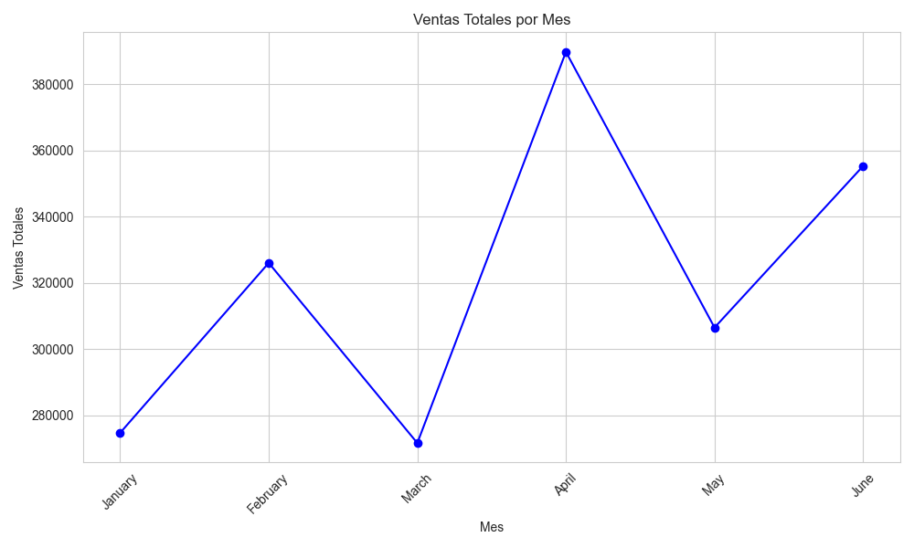
Conclusion: Planificar promociones en meses de baja venta.

6. Productos con Perdidas (Profit < 0)
Identifica productos que generaron perdidas netas.
Total de registros con perdidas: 956
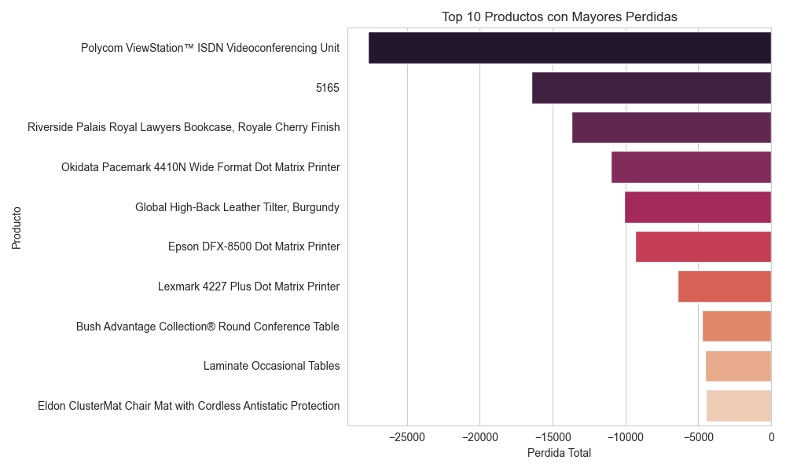
Conclusion: Revisar costos de estos productos o descontinuar los menos rentables.

Conclusiones Generales
1. Priorizar la categoria con mayor promedio de ventas en inventario y marketing.
2. Enfocar esfuerzos de expansion en las ciudades con mayores ganancias.
3. Implementar programas de fidelizacion para los clientes con mayores compras.
4. Monitorear la correlacion entre descuentos y ganancias para evitar erosion de margenes.
5. Aprovechar patrones estacionales para campanas promocionales.
6. Revisar costos de productos con perdidas recurrentes.

